浙江省金华市2015年中考物理试题及答案（word版）
物理部分
- 选择题（本大题共有15题，没小题3分，共45分，每小题只有一个答案）
4．清澈平静的湖面上空，一只小燕子正向下俯冲捕食，下列说法正确的是（ ）
A．小燕子在湖水中的像是由光的反射形成的 B．小燕子在湖水中的像是在湖水中的折射形成的
C．俯冲过程中，小燕子在湖水的像越来越大 D．俯冲过程中，小燕子在湖水中的像是越来越小
11．如图是一些研究电现象和磁现象的实验，下列关于这些实验叙述正确的是（ ）
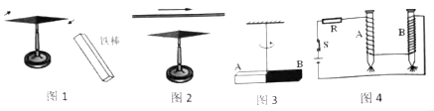
- 图1中小磁针被铁棒吸引，说明铁棒本身具有磁性
- 图2中小磁针发生偏转，说明电流周围存在磁场。
- 图3中条形磁铁静止时A端总是指向北，说明A端是条形磁铁的南极。
- 图4中铁钉B吸引大头针比A多，说电磁铁的磁性强弱与电流大小有关

13．如图，将木块放在粗糙程度相同的水平桌面上，用水平向右的拉力拉动木块，使木块向右匀速直线运动，下列相关描述正确的是（ ）
A．木块受到滑动摩擦力逐渐减小
B．木块受到的滑动摩擦力保持不变
C．木块受的的拉力大于滑动摩擦力
D．绳子对木块的拉力和木块对绳子的拉力是一对平衡力
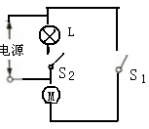
15．如图是电冰箱的简化电路图，图中M是电冰箱压缩机内的电动机，L是电冰箱内的照明灯，下列判断正确的是（ ）
A．S₁闭合、S₂断开时，照明灯与电动机并联.
B．S₁、S₂都闭合时，照明灯与电动机串联
C．关上冰箱门时，S₁自动断开，使得照明灯熄灭
D．冰箱内温度降低到设定温度时，S₁自动断开，电动机停止工作。
- 填空题（本大题共10小题，20空格，没空格2分，共40分）
20．探究质量与体积的关系时，小明找来大小不同的铝块进行实验，
（1）图甲是小明在水平桌面上使用托盘天平的情景，他的操作错误的是 。
（2）改正错误后，小明正确操作，根据实验数据画出了铝块质量随体积变化的图像，如图乙所示，分析图像可知，铝块的质量与体积的比值是一个定值，为 克/厘米³
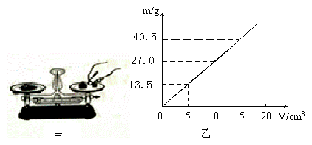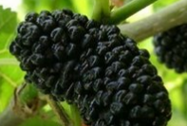
23．小柯在测量某铁块的重力时，发现铁块的重力超出了弹簧测力计的量程，一时又找不到其他测量工具，为了测出该铁块的重力，他找来木棒、细铁丝等物品进行如下改进：
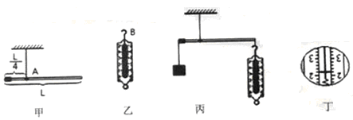
步骤一：将细线系在木棒的A位置，在木棒的左端绕上适量的细铁丝，使木棒处于水平位置平衡，如图甲。
步骤二：用手指勾住弹簧测力计的B处，对弹簧测力计进行调零，如图乙。
步骤三：在木棒左端挂上铁块，右端用弹簧测力计竖直向下拉，如图丙
（1）步骤一中，“在木棒的左端绕上适量的细铁丝，使木棒处于水平位置平衡”是为了防止 测量结果的影响。
（2）步骤三中，当木棒处于水平位置平衡时，弹簧测力如图丁所示，则该铁块的重力是 N
24．实验室有一久置的生石灰样品，科学小组同学利用该样品进行了一系列探究活动，具体操作步骤如下：
①称取0.75克样品，加足量的水充分溶解，过滤得滤液A和0.1克沉淀B。
②将滤液A等分成2份，一份先加少量酚酞试液再加稀盐酸至过量，得混合物C，另一份加过量的碳酸钠溶液，得混合物D。
③将混合物C、D倒入一个洁净的烧杯中，发现烧杯中有白色沉淀且上层清夜呈红色，过滤，得滤液E和1克滤渣
④向滤液E中滴加CaCl₂溶液，有白色沉沉生成。
（1）则滤液E中一定含有的溶质是 。
（2）依据实验现象和及数据判断，原样品的成分是 。
25．夏天来临，为了避免蚊虫的侵扰，许多家庭都会使用电热灭蚊器，图甲为某品牌电热灭蚊器的简化电路，其中指示灯的电阻不随温度变化，
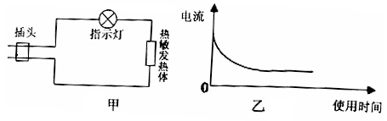
(1)电热灭蚊器是根据 原理制成的。
(2)某次使用时，通过热敏发热体的电流与使用时间的关系如图乙所示，则热敏发热体两端的电压变化情况为 。
三 实验探究题（本大题共4小题，15空，没空2分，共30分）
27.科学源于生活有高于生活，日常生活中的许多现象，往往隐含着科学道理，学习科学要善于观察，善于发现。
【生活发现】①自行车在烈日暴晒，车胎容易发生爆炸。
②压缩一段封闭在注射器内的空气，发现越压缩越封闭。
【提出问题】一定质量的气体产生的压强与哪些因素有关？
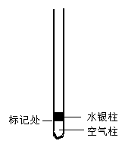
【建立假设】假设一，一定质量的气体产生的压强可能与气体的温度有关；
假设二，一定质量的气体产生的压强可能与气体的 有关。
【实验验证】为验证假设一，进行如下操作。
步骤一，取一根长约为1米一端封闭的细玻璃管，在室温（20℃）下用水银封闭一端空气住，将玻璃管竖直固定，并在玻璃管上标出水银下表面的位置如图所示。
步骤二，将空气柱浸入50℃的水中，待水银柱不在上升后，往玻璃管内注入水银直到 为止。
步骤三，将空气柱浸入80℃的水中，重复实验。
【现象描述】空气柱的温度越高，上方的水银柱也越长。
【得出结论】 。
【评价交流】科学猜想往往需要一定的事实作为依据，请为猜想“气体产生的压强还可能与气体的质量有关”，例举一事实作为依据 。
29．如图所示电路中，电源电压为4.5V，滑动变阻器的规格为“30Ω 1A”
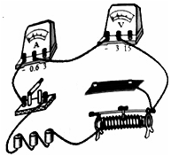
（1）小丽想用该电路研究“电流与电阻的关系”，请帮她把电路连接完整．
（2）以下是小丽的一些操作步骤：
①将阻值为10Ω的定值电阻R₁接入电路， ，闭合开关，调节滑动变阻器，当电压表示数为2.0V时，读出电流表示数并记录；
②断开开关，拆下R₁，接上阻值为20Ω的定值电阻R₂…，使电压表示数为2.0V，读出电流表示数并记录；
③断开开关，拆下R₂，接上阻值为30Ω的定值电阻R₃，重复②的操作．
小丽发现无论如何移动滑动变阻器的滑片都无法使定值电阻两端电压达到2.0V，经检查电路完好．为顺利完成实验，可行的措施有 （写一种即可）
（3）小王同学选用另一组规格相同的实验器材，进行“测定小灯泡额定功率”的实验（小灯泡额定电压为3.8V）．小王按小丽的电路，将定值电阻换成小灯泡，电压表量程改为“0-15V”，连接好电路进行实验．闭合开关后，出现以下现象：
电灯的亮暗 | 电流表示数I/A | 电压表示数U/V
不亮 | 0 | 1.0
出现以上现象的原因可能是 （填字母编号） A．小灯泡断路 B．小灯泡短路 C．电流表断路 D．电流表短路．
四解答题(本大题共6小题,30题共6分,31、32、35各8分，34题共7分，共45分)
31.如图，被称为“世界最快的水陆两栖车”的“美洲豹”已经在海外正式上市．该车车身质量约1300千克，长度4.6米，可乘坐4人，水上速度可达到72千米/时，陆上速度最高达130千米/时．“美洲豹”车轮可通过液压方式进入底盘，使用一个喷气驱动控制杆从汽车切换成快艇，只需要短短15秒．
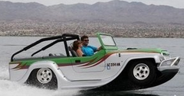
（1）“美洲豹”在陆地上以最高速度行驶0.5小时，通过的路程是多少千米？
（2）“美洲豹”停在平直公路上时，轮眙与地面的总接触面积大约为0.1米²，此时对地面的压强约多少帕？
（3）“美洲豹”以最高速度在水上行驶时，受到的阻力约是车重的0.3倍，此时发动机的功率约多少瓦？

33.小伟一个科学迷，在课余时间他利用一个规格为“2.2V 0.01A”的发光二极管设计了如图甲所示的电路．晚间关闭照明灯L后，利用二极管D发出的光指示开关所在的位置．S为单刀双掷开关、R为限流电阻．
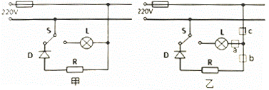
（1）关闭照明灯后，为使二极管D正常工作，限流电阻R的阻值为多少欧？此时，电路消耗的总功率为多少瓦？
（2）从安全用电考虑，该电路存在安全隐患，应将单刀双掷开关S接在照明灯L与 间；
（3）不管照明灯关闭还是打开，该电路都要消粍电能．为节约电能，可以再接入一个光控开关（光照弱时自动闭合，光照强时自动断开），你认为应将光控开关接在图乙中a、b、c三处的 处．
34.科学课上，老师将一只鸡蛋放入盛有稀盐酸的烧杯中，鸡蛋壳表面很快产生气泡，不一会儿，还出现了非常有趣的一幕，原来沉在烧杯底部的鸡蛋慢慢浮了上来，接近液面后又慢慢往下沉，如此，鸡蛋不断地在液体中上浮、下沉，请你用所学的科学知识对上述有趣的一幕作出合理的解析。

